Tadasana
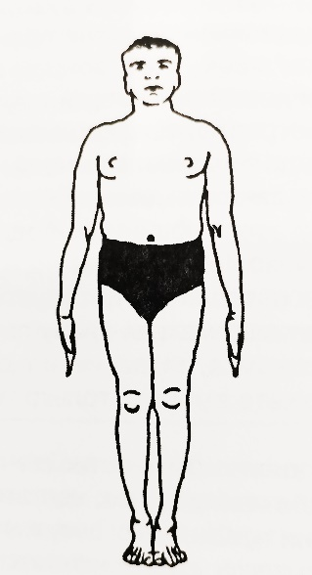

Parvatasana en Tadasana
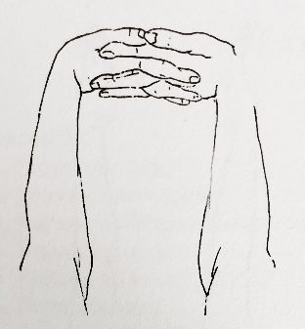

Vrksasana
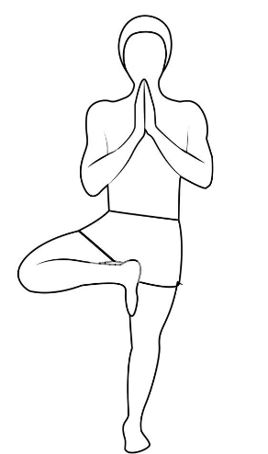

Utthita Trikonasana
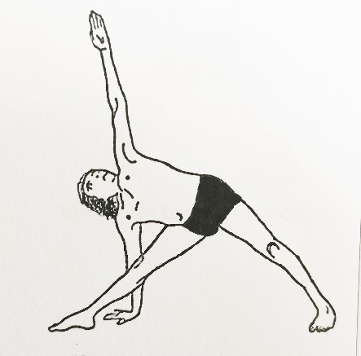

Utthita Persvakonasana
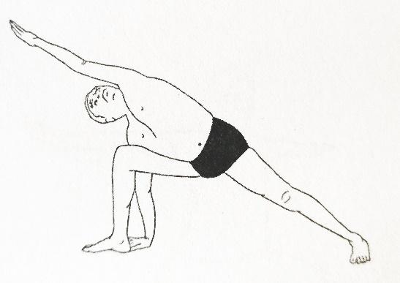

Uttanasana
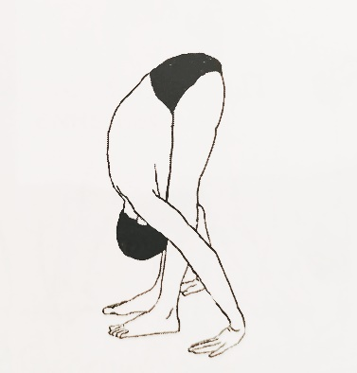
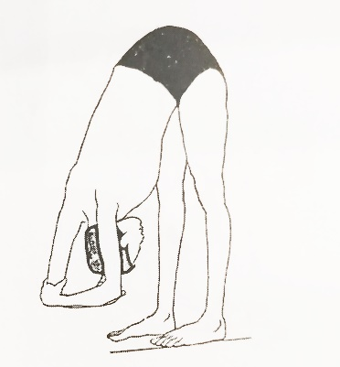

Virabhadrasana 1
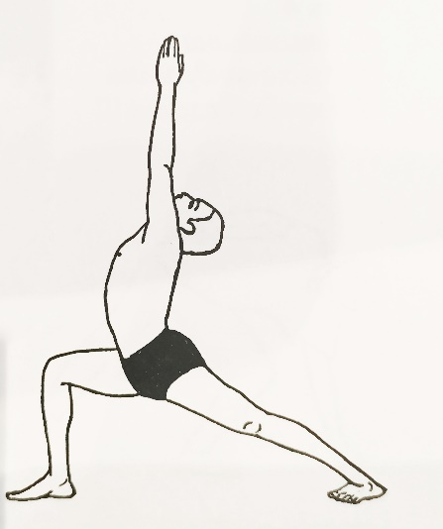

Virabhadrasana 2
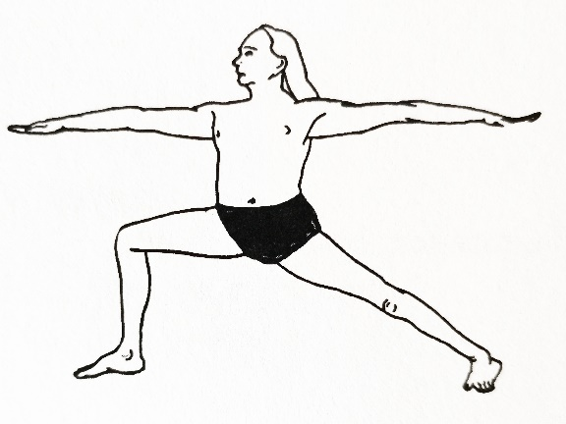

Gomukhasana en Tadasana, Pascimonamaskar en Tadasana
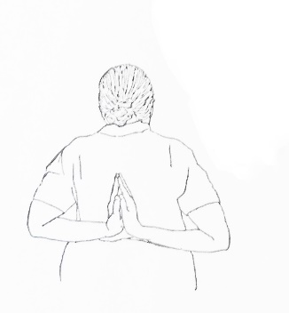
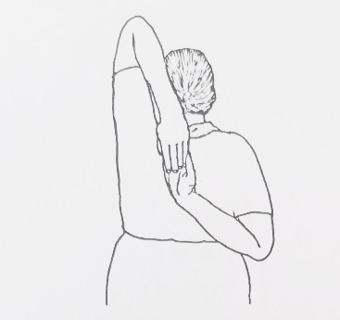

Parsvottanasana avec le bras de Pascimonamascar (ou pas)

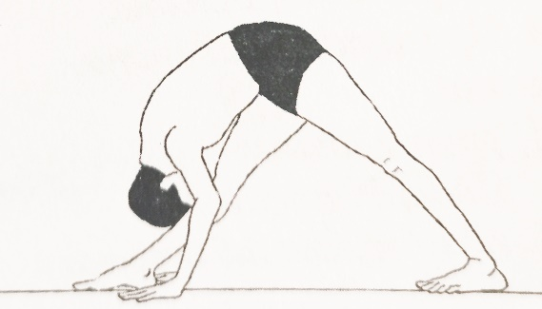
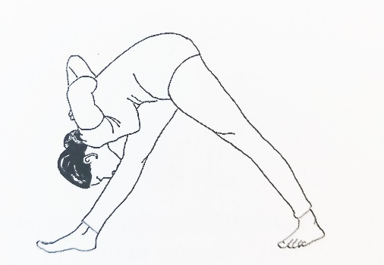

Parivrtta Trikonasana
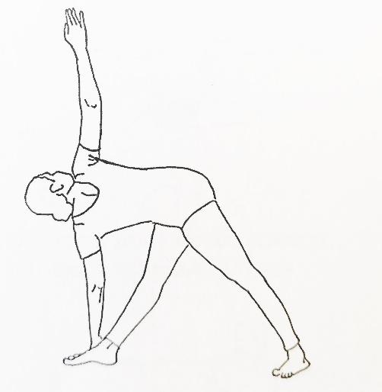

Prasarita Padottanasana

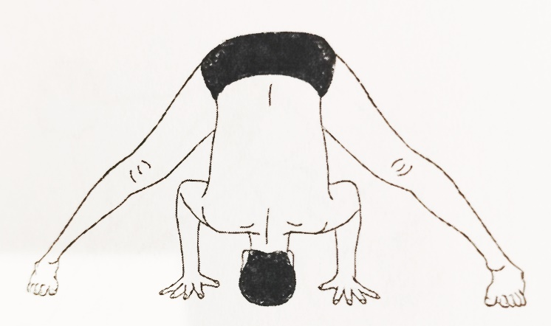
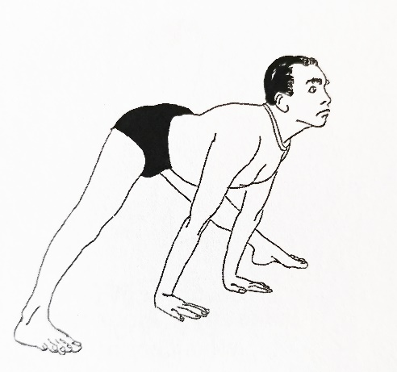

Urdhva Prasarita Padasana dynamique – 90-60-30; 30-60-90
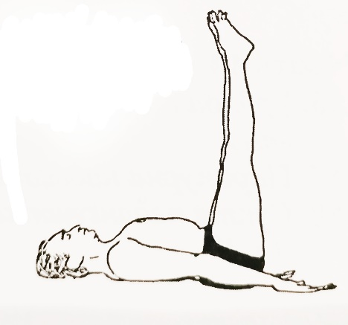

Paripurna Navasana
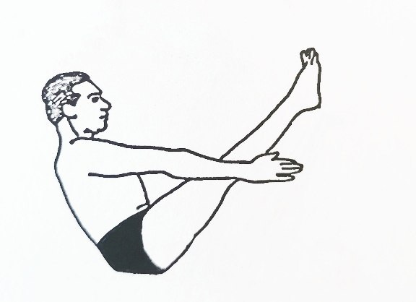

Salamba Sarvangasana (tojour avec support pour pour le cou et les épaules).
S'il n'y a pas de soutien à la maison, vous devriez sauter cette posture et passer à la suivante.
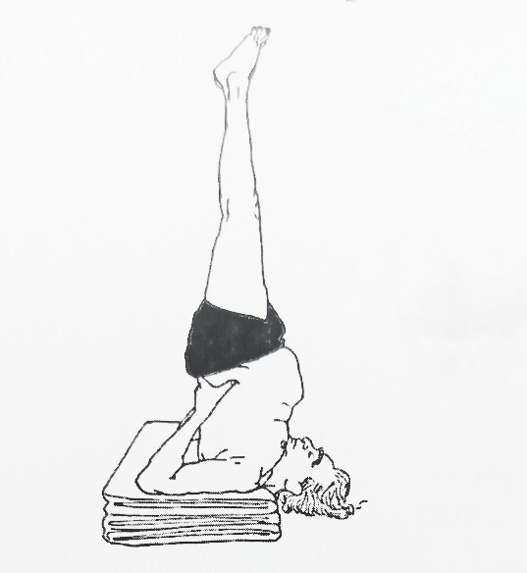

Ekapada Supta Pavanamuktasana et Dvipada Supta Pavanamuktasana
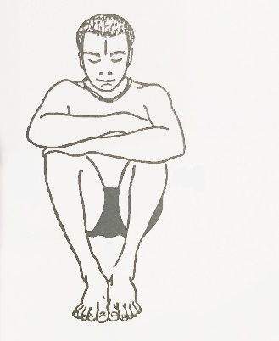
Ekapada signifie qu'une jambe
est tendue et l'autre pliée.
Dvipada signifie que les deux
jambes sont pliées.

Urdhva Prasarita Padasana 90 avec le mur
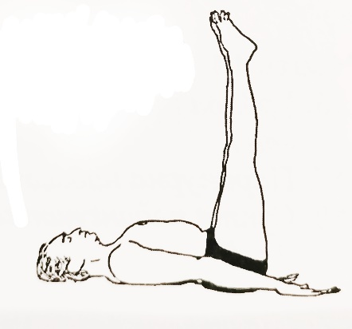

Savasana
